工程數學MATLAB Exam Jan 3, 2023

- 滿分20分
- 請把word檔案(上傳的檔名 Matlab.docx) 上傳到elearning的[matlab期末考]上傳區，不需壓縮，不符合規則扣總分0.5分
- 若助教無法從e-learning下載你的答案，則算缺繳，不算分，請同學在上傳後務必自己下載下來測試
- 傳錯地方、傳錯檔案不算分
- 考試中若電腦當機，或任何電腦、網路問題皆不延長時間，請在開始考試前確認電腦狀況，並隨時存檔；若電腦出現問題請舉手通知助教更換座位
- 可以使用自己電腦安裝的MATLAB、教室電腦安裝的MATLAB、雲端電腦教室版MATLAB
- 考試中，不得開啟訊息傳遞的任何APP (手機也不能使用、Line, Facebook, IG, Teams, Telegram, Gmail, 信箱, …)，若開啟，不論有無傳訊都扣分(每發現一次就扣總分0.5分)
- 考試時間截止時e-learning會自動關閉，來不及上傳不算分，時間以e-learning 時間為準
- 題號標示不清、順序不對扣總分0.5分
- 程式執行結果需要正確才能拿到分數，請仔細作答

範例: 求解 y” + 3y’ + 2y = e^{−t}, y(0) = 4 and y’(0) = 5，
Matlab 程式碼 (若不是function，只需輸入你key in的即可):
syms s t Y
f=exp(-t);
F=laplace(f,t,s)
Y1=s*Y-4;
Y2=s*s*Y-s*4-5;
Sol=solve(Y2+3*Y1+2*Y-F, Y)
sol=ilaplace(Sol,s,t)

螢幕截圖 (完整計算過程 與 題目要求的圖形):
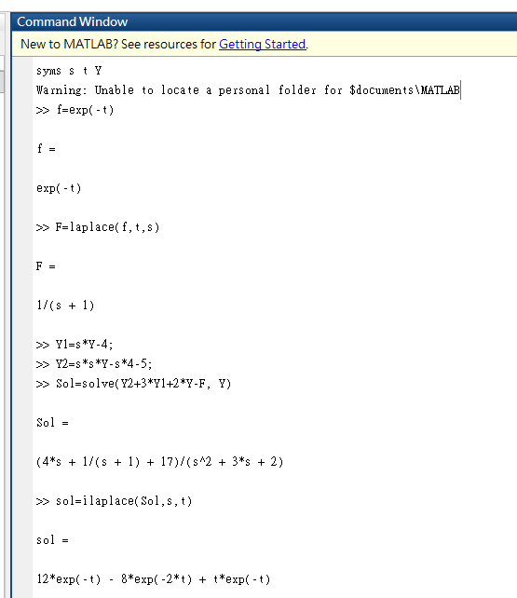

1. [10 pts] [MATLAB basic]

請寫一個 MATLAB 函式 paymoney() 函式，允許使用者輸入付出的錢、商品總價，在螢幕上輸出要找回 百元鈔票、五十元、十元、五元、一元
註, 找出餘數: mod()（https://ww2.mathworks.cn/help/matlab/ref/mod.html）

(題目英譯) Please write a MATLAB paymoney() function that allows the user to input the money paid, the total price of the product, and your function outputs the number of $100, $50, $10, $5 and $1
PS. modulo operation: mod() (https://ww2.mathworks.cn/help/matlab/ref/mod.html）

Please solve the following four situations：
 | paymoney (500, 383) | paymoney (500, 119) | paymoney (100, 46) | paymoney (100, 383)
output： | 100: 1  50: 0  10: 1  5: 1  1: 2 | 100: 3  50: 1  10: 3  5: 0  1: 1 | 100: 0  50: 1  10: 0  5: 0  1: 4 | -283

(2分)
請貼上你的MATLAB程式碼截圖 (Paste the screenshot of your MATLAB code):

(每一個結果2分)
請把上面的 4個執行結果截圖貼在此 (Paste the above four results):

2. [12 pts, 4 pts for each] Use Laplace transform to solve the following ODEs

2-1. $y"-y=t, y(0)=1, y'(0)=1$

2-2.

2-3. y" – 3y' + 2y = $e^{-4t}$ y(0)=1, y' (0) = 5

2-1 執行截圖請貼在此 (Paste the screenshot of your solutions):

2-2執行截圖請貼在此 (Paste the screenshot of your solutions):

2-3 執行截圖請貼在此 (Paste the screenshot of your solutions):

